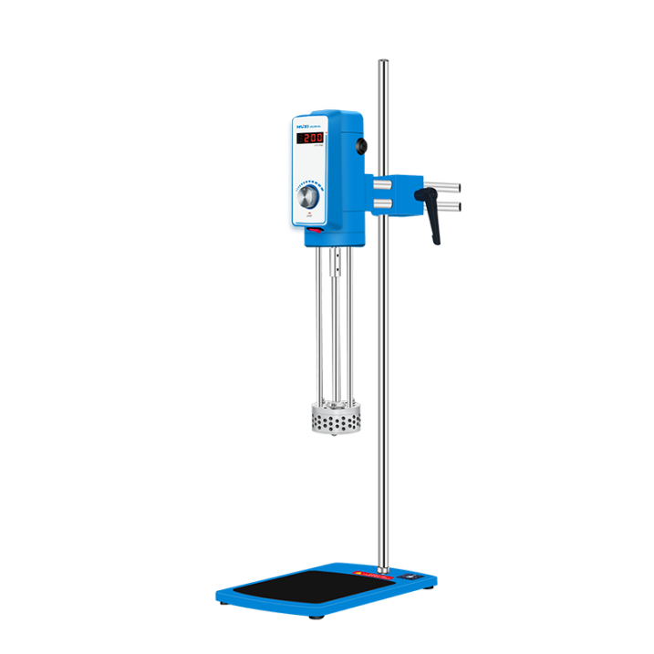
1、产品应用
JRJ300-SL剪切乳化分散机

实验室高速剪切分散乳化机采用结构紧凑的串激式微型高速电机驱动，适用于实验室或中试车间的低至中、高粘度液体的搅拌混合、粉碎颗粒物料在液体介质中剪切乳化。该机由高密度压铸铝合金为机体的驱动电机、优质不锈钢精制的剪切乳化工作头及调速控制器等组成。

2、产品特点
- 运行状态控制器采用无级调速器，数字显示，调速方便，数据正确；
- 驱动电机采用输出功率大、结构紧凑的串激式微型电机，设计安全可靠；
- 剪切乳化搅拌工作头采用优质不锈钢制作，耐腐蚀性好，互换定子拆装简便；
- 剪切乳化搅拌工作头采用连轴节与驱动电机连接，高速状态运行稳定。

3、技术参数
型号 | JRJ300-SL
货号 | 1004041001
转速范围 | 2000-15000r/min
最大搅拌量 | 40L
最大处理粘度 | 6000cp
显示 | LED
转速操作 | 旋钮无级调速
输入功率 | 500W
输出功率 | 300W
使用电源 | AC220V50Hz
工作头直径 | φ70mm
定子配置 | 5mm²，20mm²，50mm²
机头尺寸 | 93*115*185mm
仪器尺寸 | 200*315*780mm
包装尺寸 | 840*320*163mm

4、装箱清单
名称 | 数量
乳化主机 | 1台
立柱 | 1根
平板底座 | 1块
方形夹头 | 1个
电源线 | 1根
定子5mm² | 1件
定子20mm² | 1件
定子50mm² | 1件
碳刷 | 1副
固定扳手 | 1件
保修卡合格证 | 1份
使用说明书 | 1本

